

Штаб
МО ВВПОД «ЮНАРМИЯ»
Кайбицкий муниципальный район
Республики Татарстан
422330 Кайбицкий район
село Большие Кайбицы
ул. Ш. Галиева д.12
тел.8(84370)21187
эл. почта:junajaarmija@rambler.ru

Еженедельный отчет МО ВВПОД «Юнармия»
Кайбицкого муниципального района за период с 09-14.03.26.

1.Количество участников движения: 356
2.Количество принятых юнармейцев: 0.
3.Проведенные за неделю мероприятия: 15

- МО ВВПОД «Юнармия» и районная газете «Кайбицкие Зори».
- Юнармейцы отряда имени полного кавалера ордена Славы И. П. Субботина и учащиеся МБОУ '' Ульянковская ООШ '' поздравляют всех женщин, прекрасную половину человечества, с Международным женским днем! От всего сердца желаем крепкого здоровья, семейного благополучия, хорошего настроения, мирного неба для всех, конечно же, счастья! https://max.ru/c/-69534129752578/AZzNI6YAAqQ
- Сотрудники и ученики Бурундуковской школы поздравляют матерей и жен участников СВО, с Международным женским днем.
Уважаемые наши матери, бабушки, женщины!
В этот день мы обращаемся к вам с особым чувством — чувством глубокого уважения, благодарности и сострадания.
Вы несёте в сердце огромную ношу: кто‑то из вас ждёт возвращения своих детей, кто‑то хранит светлую память о них.
Ваша любовь, терпение и сила духа — пример настоящего мужества.
Спасибо вам за то, что воспитали настоящих защитников Отечества. Спасибо за веру, за молитвы, за ту невидимую поддержку, которая даёт силы вашим сыновьям, внукам на передовой.
От всего сердца желаем вам крепкого здоровья, душевного спокойствия, тепла близких людей рядом.
Пусть в вашем доме всегда будет мир, а в сердце — надежда.
Низкий вам поклон. https://max.ru/c/-69534129752578/AZzL8IV8AKY
- Язның беренче көннәре мәктәбебезгә иң матур, иң якты бәйрәмнәрнең берсе — 8 Март — Халыкара хатын-кызлар көнен алып килде. Бу бәйрәм уңаеннан мәктәбебезнең укучы егетләре һәм тәрбия эшләре буенча директор киңәшчесе Сәлахова Ф.Д. тарафыннан гүзәл затларыбыз өчен махсус котлау чарасы әзерләнде.
- «Кадерле укытучыларыбыз, хезмәткәрләребез һәм укучы кызларыбыз! Сезне Халыкара хатын-кызлар көне — 8 Март белән котлыйбыз! Мәктәбебез сезнең елмаюлардан, күңел җылысыннан яктыра. Сезгә иҗади уңышлар, сабырлык һәм яңа үрләр телибез. Көнегез шатлыклы, языгыз истә калырлык булсын! 🌷 Ямьле яз бәйрәме һәрберегезгә бары тик яхшы хәбәрләр генә алып килсен.»
https://max.ru/c/-69534129752578/AZzL1jhpCyw
- Сегодня, накануне Международного женского дня, педагоги и активисты «Движения Первых», «Юнармии» посетили учителей-ветеранов, чтобы лично поздравить их с наступающим праздником.

Мы говорим огромное спасибо за многолетний труд, за вклад в воспитание нескольких поколений выпускников и за ту невероятную энергетику добра, которую вы сохраняете. Слова благодарности — лишь малая часть того, что мы можем вам подарить.
Дорогие наши ветераны! От всего сердца желаем вам оптимизма, бодрости духа, уюта в доме и мира в душе. Спасибо, что вы у нас есть!
https://max.ru/c/-69534129752578/AZzLgVvqCyw

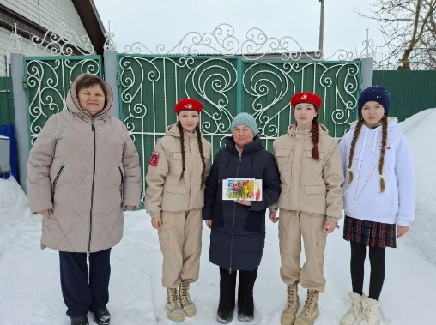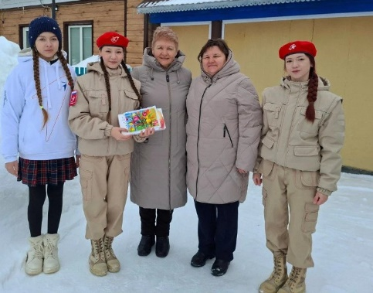

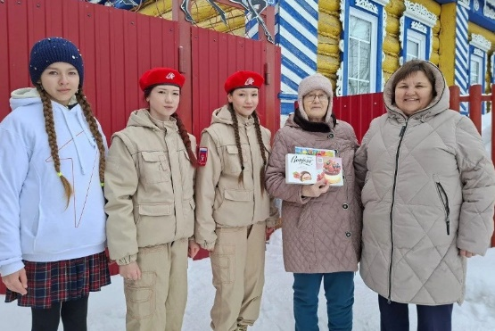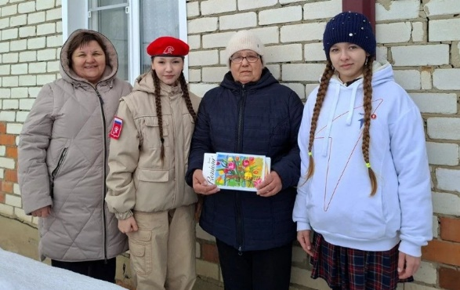

- Мастер-лекция «Женщины на войне и в тылу» 🎖🌸
В преддверии праздника 8 Марта в нашей школе прошла познавательная лекция «Женщины на войне и в тылу», организованная совместно с обществом «Знание» для учеников 8 класса и юнармейцев отряда имени Героя Советского Союза Федорова И.М. Мероприятие провел советник директора по воспитанию Раззаков А.Д.
В ходе встречи лектор подробно остановился на исторических фактах, свидетельствующих о массовом героизме советских женщин в период Великой Отечественной войны. Школьники узнали о боевом пути прославленных женских авиационных полков, о подвигах девушек-снайперов и разведчиц, а также о самоотверженной работе медицинских сестер, спасавших жизни бойцов на передовой. Отдельным блоком была представлена информация о трудовых буднях женщин в тылу: их вкладе в работу промышленных предприятий, сельского хозяйства и системы здравоохранения, где они, заменив ушедших на фронт мужчин, обеспечивали нужды армии и страны.
Лекция вызвала живой интерес и помогла лучше понять вклад женщин в победу и восстановление страны. Подобные мероприятия способствуют воспитанию патриотизма и уважения к героическому прошлому нашей Родины.
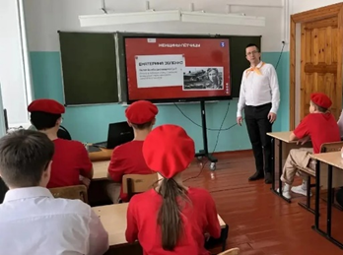
- СВО.
Юнармейцы отряда имени полного кавалера ордена Славы Субботина И.П. приняли участие в акции «Письмо солдату».

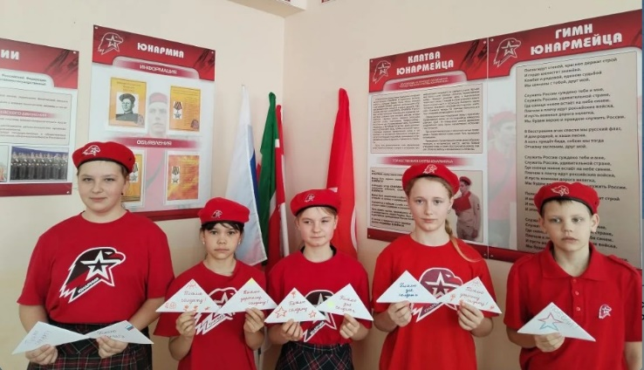
- Смотр строя и песни: слава доблести и отваге!
В МБОУ "Большекайбицкая школа - центр образования", как и в других отрядах МО движения, состоялся традиционный смотр строя и песни. В этом году он был посвящен теме доблести и мужества защитников Отечества.
В мероприятии приняли участие учащиеся с 1-го по 11-й классы. Команды продемонстрировали строевую подготовку: сдачу рапорта командиру, выполнение команд, прохождение торжественным маршем с песней.
Участники порадовали зрителей и жюри отличной подготовкой, выправкой и чувством локтя. Исполнение патриотических песен никого не оставило равнодушным. Конкурс способствовал воспитанию дисциплины, уважения к военной службе и чувства гордости за свою Родину.

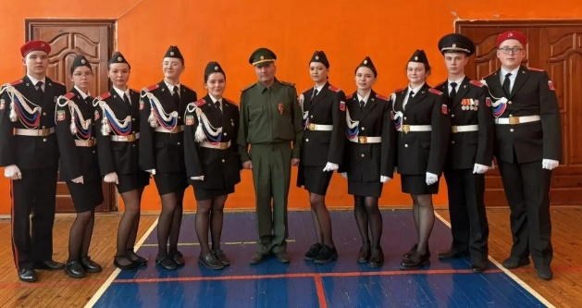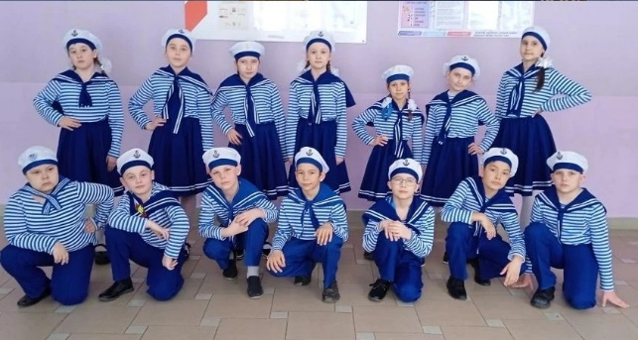

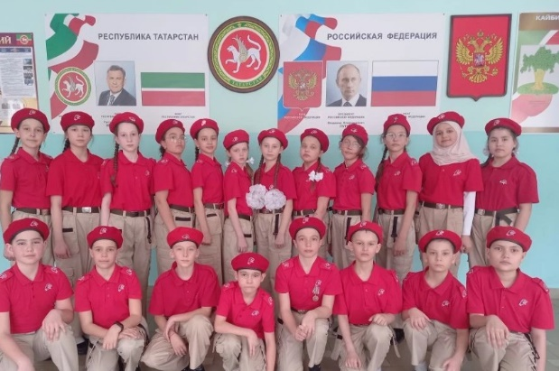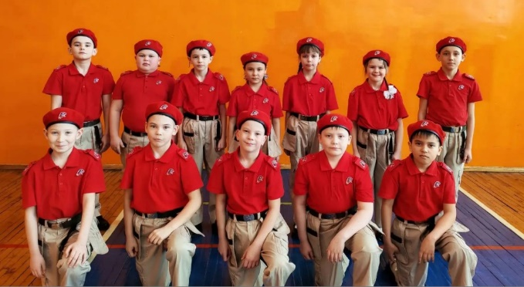

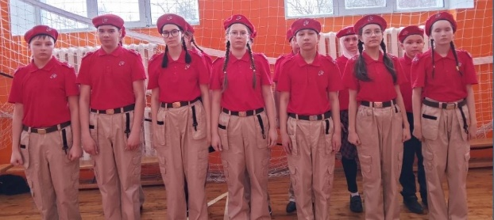

Начальник штаба МО ВВПОД “Юнармия” Р.Д. Насибуллина.

